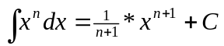  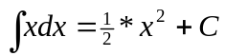  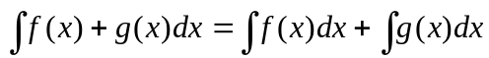  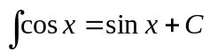  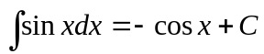  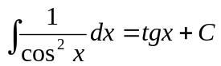  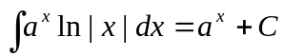  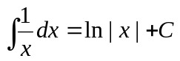  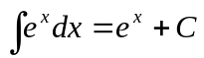  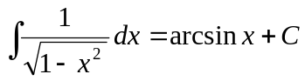  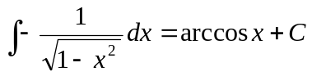  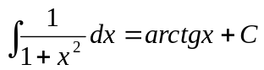  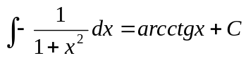  Części  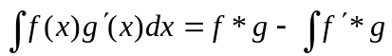 f= g=  f’= g’=  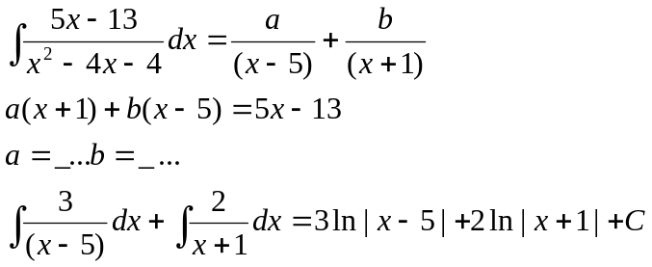  Pole powierzchni  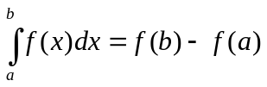  Wartość średnia  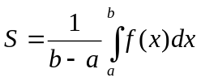 | 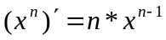  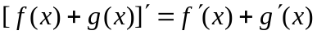  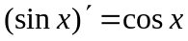  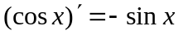  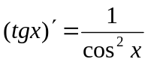  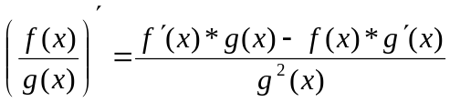  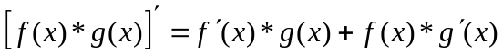  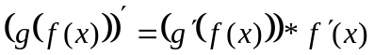  Bryła obrotowa  Objętość  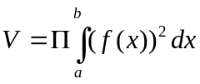  Ppb  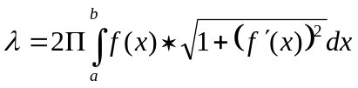  Długość łuku krzywej  